Беседа «История георгиевской ленточки».

Цель: расширить представлений детей о символах Дня Победы.
Задачи:
- знакомить детей с символом праздника Победы – Георгиевской ленточкой, его историей, значением.
- расширить знания детей об истории ВОВ,
- воспитывать любовь и уважение к защитникам Родины на основе ярких впечатлений и исторических фактов.
- воспитывать в детях нравственные качества.

Оборудование: георгиевская ленточка, иллюстрации с орденами Славы.

Ход.
Даём ребёнку в руки георгиевскую ленточку, некоторое время рассматривает, ощупывает ленточку.

- Что за ленточка у тебя сейчас в руках? Какие цвета есть на ленточке, как ты думаешь, что они обозначают?

Лента имеет два цвета: оранжевый и чёрный. Это цвета пламени и дыма. Другое объяснение: оранжевый цвет – добро, радость, свет, храбрость, победа над врагом, злом; чёрный – зло, враг. А называется она георгиевской, потому что на нее прикреплялся орден Георгия.
В России с 18 века существовал орден, на котором был изображен Святой Георгий. Он вручался человеку, который совершил героический поступок, конкретный подвиг. Это была исключительная воинская награда. Вешали этот орден на ленту, которую стали называть георгиевской. Георгиевская лента присваивалась также некоторым знакам отличия, жалуемым воинским частям, – Георгиевским серебряным трубам, знаменам, штандартам и т.д. многие боевые награды носились на Георгиевской ленте, или она составляла часть ленты.
В годы Великой Отечественной войны и ожесточенных боях за свободу нашей родины, был учрежден орден Славы трех степеней. Жёлто-черная расцветка ленты обозначала черный цвет – порох, а желтый цвет – огонь и украсила многие солдатские и современные российские наградные медали и знаки за воинскую доблесть. Цвета Георгиевской ленточки повторяют цвет ленты к ордену «Святого Георгия», к ордену «Славы» и к медали «За Победу над Германией» (рассматриваем ордена Славы). (Приложение 1).

Читаем рассказ "История георгиевской ленты" автор Стеклова Валентина Афанасьевна.
(Приложение 2).

- Где ты видел такие ленты и при каком событии?

Традиция раздавать георгиевские ленточки появилась у нас совсем недавно, в 2005 году. Это была разовая акция, чтобы напомнить людям о войне, о великой победе. Но это так воодушевило людей, что все старались раздобыть ленточку и с гордостью прикрепить ее к своей одежде. Этот символ объединил нас.
В канун празднования Дня Победы, повязывая себе Георгиевскую ленточку, мы выражаем уважение к ветеранам, отдаем дань памяти павшим на поле боя, и благодарность людям, отдавшим все для фронта в годы Великой Отечественной войны.

- Ты хочешь носить на своей одежде такую ленточку, почему?

Ты можешь взять эту ленточку и повесить себе на одежду в честь памяти о погибших и победивших в Великой Отечественной войне!

Приложение 1.
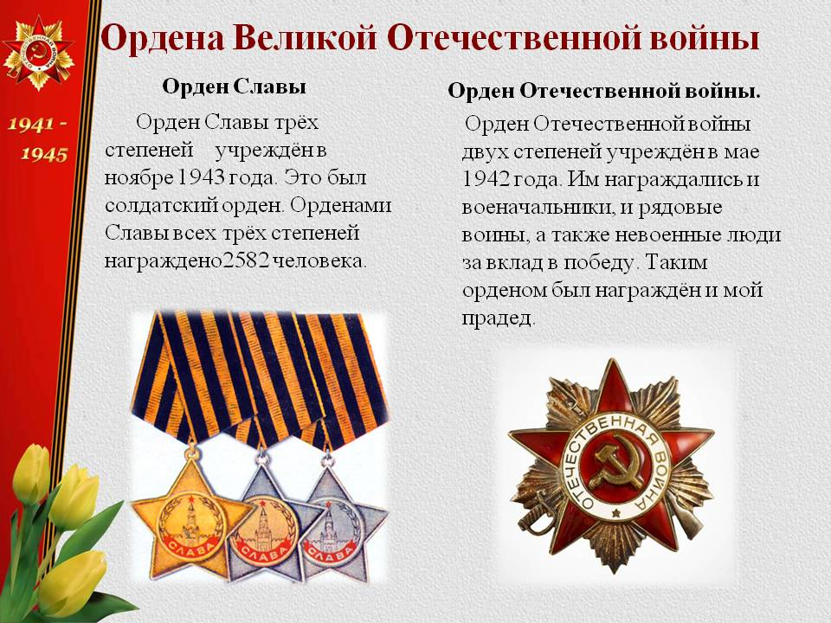
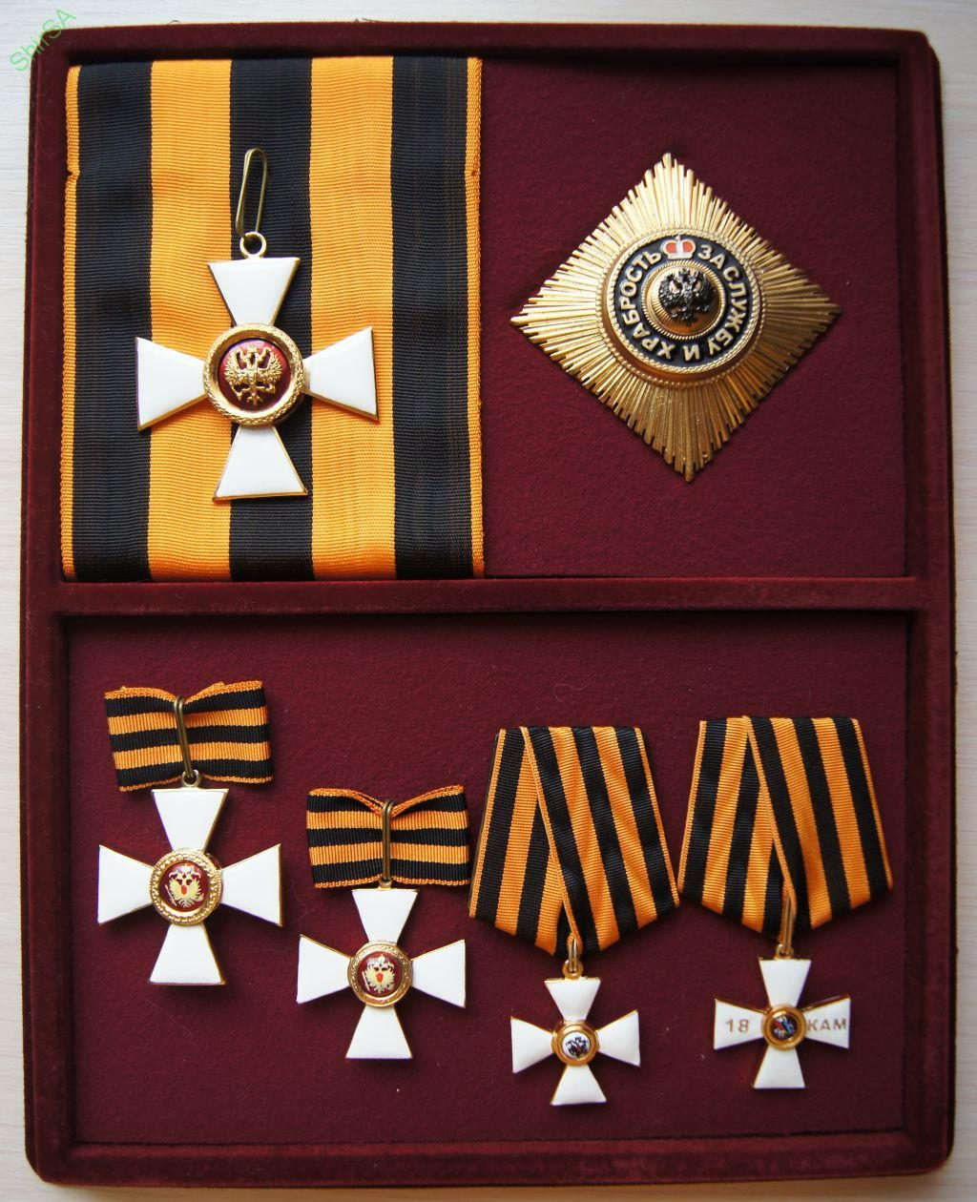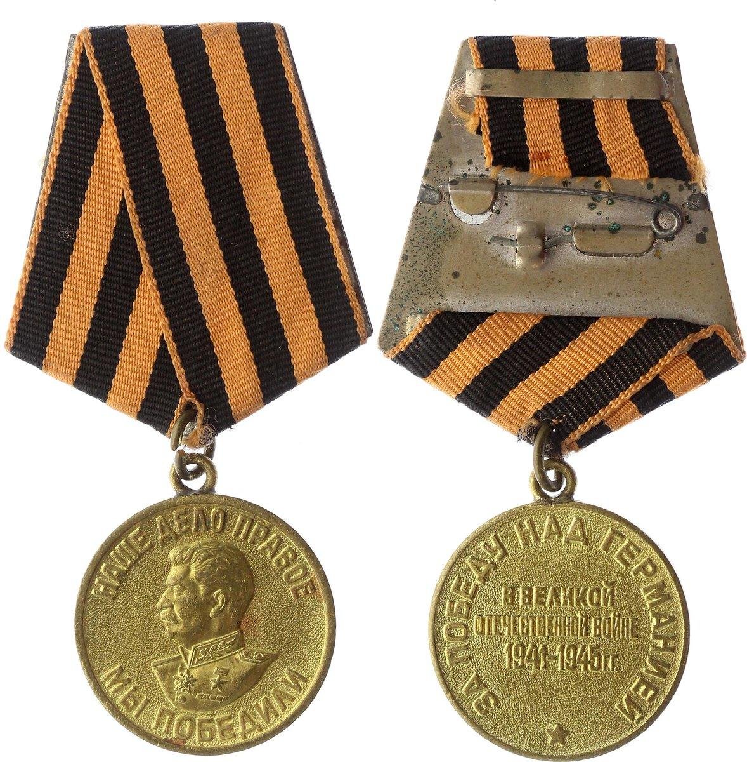

Приложение 2
"История георгиевской ленты" Стеклова Валентина Афанасьевна.

На майские праздники шестилетняя Варя отправилась вместе с мамой и папой к деду Василию в Деревню.
Весь день взрослые занимались уборкой, готовясь к празднику. На крылечке в зелёном кресле сидел старенький дедушка-прадед Вари. Он важно покрякивал и командовал: «Да не туда! Не туда несёте».
Варя по очереди пыталась помочь папе, маме, деду Василию, но работы было много, и взрослым было не до неё.
Вздохнув, Варя взяла куклу и пошла в дом. Дверь в комнату «старенького» дедушки была открыта. Варя подошла к столу и увидела открытую книжку, где была нарисована важная тётенька с высокой белой причёской, в платье, похожем на царь-колокол (она его видела в кремле).
«Так у нас тёти не одеваются! Дедуля, как маленький, сказки читает»- подумала девочка. Присев на корточки перед столом, Варя начала выдвигать ящики и заглядывать в них. В нижнем ящике она заметила какие-то странные ленточки: полосатые, как тигрята – одна полосочка чёрная, другая – оранжевая одна – чёрная, другая – оранжевая.
«Зачем дедушке ленточки? – удивилась Варя. Взяла одну ленточку стала вплетать её в косу кукле.
В это время, опираясь на палочку в комнату вошёл прадед. «Ай, не дело, внучка, не дело, - проговорил он. –Эта ленточка кровью полита».
«Да нет, дедушка, они краской нарисованы», - проговорила Варя, осторожно подавая старику очки.
«Оно, вроде, так да не совсем так», - молвил прадед.
«А как!» - воскликнула девочка
«Было это почти двести пятьдесят лет назад. Правила нашим царством-государством эта царица – Екатерина Вторая» - Дедушка показал на портрет в книжке.
–«Интересная была царица. Родилась и выросла в немецком государстве. Ни слова не говорила по-русски, а приехала к нам, полюбила Россию всей душой, больше русского принца, за которого замуж вышла. Выучила наш язык, много читала по-русски. А как хорошо управляла государством, лучше всякого мужчины.
- А в ту пору у нас здесь на Чёрном море шла война. Вот на этом пяточке, - дедушка обвёл на карте какой-то маленький ромбик.
– Крым это называется на нас нападали то крымские ханы, то турецкий султан. Много здесь солдатской кровушки пролилось. Дрались наши солдаты, как львы и побеждали врага. В огне горели вместе с кораблями, а врагу не сдавались.
Вот и придумала Екатерина Вторая награждать солдат за такие их подвиги георгиевской ленточкой. Чёрная полосочка – это дым тех страшных сражений, а оранжевая – огонь сражений. Награда это! НАГРАДА! А ты кукле в косу. Она у тебя где сражалась? А-а-а! Вот они всю жизнь воевали за матушку-Россию. –Дедушка полистал книжку и стал показывать портреты военных в красивой одежде, но не такой как сейчас. – Это адмирал Ушаков, он воевал с турками на море. Ни один корабль у него не был разбит. А это – Суворов. Уж сколько турецких крепостей он завоевал. А это – Кутузов. Смотри широкая георгиевская лента через плечо. Заслужил наш главнокомандующий.» - дедушка задумался.
«Дедушка, а тебя тоже наградила георгиевской лентой? – тихо спросила Варя. - Да нет, внученька. В мои времена георгиевской лентой уже не награждали. Но и на мою долю досталась трудная, страшная война с фашистами. Когда я был совсем молодым, воевал я с проклятыми захватчиками, два раза меня ранило, а сколько моих друзей – товарищей погибло на этой проклятой войне.
Закончилась война 9 Мая. И сейчас в память о героях Великой Отечественной войны мы прикалываем на грудь георгиевскую ленту, чтобы ближе к сердцу, чтобы крепче в памяти. Варя тихонько сняла с куклы ленту, протянула прадеду. «Прости, дедуля. Можно я пойду с тобой на праздник? – Конечно, пойдем все вместе к памятнику нашим солдатам», - обнял дедушка Варю.

